Tillsynsbegäran – information om höga naturvärden i avverkningsanmälan A 45248-2024 i Gotlands kommun

Detta dokument behandlar höga naturvärden i avverkningsanmälan A 45248-2024 i Gotlands kommun. Denna avverkningsanmälan inkom 2024-10-11 00:00:00 och omfattar 9,4 ha.

Vi begär härmed att Skogsstyrelsen fattar beslut enligt miljöbalken som säkerställer att skogens höga naturvärden bevaras samt säkerställer att EU-lagstiftning efterlevs och att artskyddsbrott förhindras. Vi önskar även ta del av de ställningstaganden och beslut som myndigheterna meddelar till följd av aktuell avverkningsanmälan och föreningens inlaga (se 34 § förvaltningslagen).

Nedan beskrivs fynd av naturvårdsarter som gjorts i det avverkningsanmälda området.

# Naturvårdsarter

I avverkningsanmälan har följande 7 naturvårdsarter hittats: lundalm (CR), ask (EN), mjölspindling (VU), oxtungssvamp (NT), myskmadra (S), stinkbrosking (S) och underviol (S). Av dessa är 4 rödlistade. För rödlistade arter har rödlistekategorin angivits inom parentes. Arter som är signalarter enligt Skogsstyrelsen har markerats med (S).

De påträffade naturvårdsarterna är ett tydligt kvitto på att detta rör sig om en skog med höga naturvärden. I Figur 1 visas en karta över det avverkningsanmälda området, där samtliga fyndplatser för naturvårdsarter som finns registrerade på Artportalen har markerats.

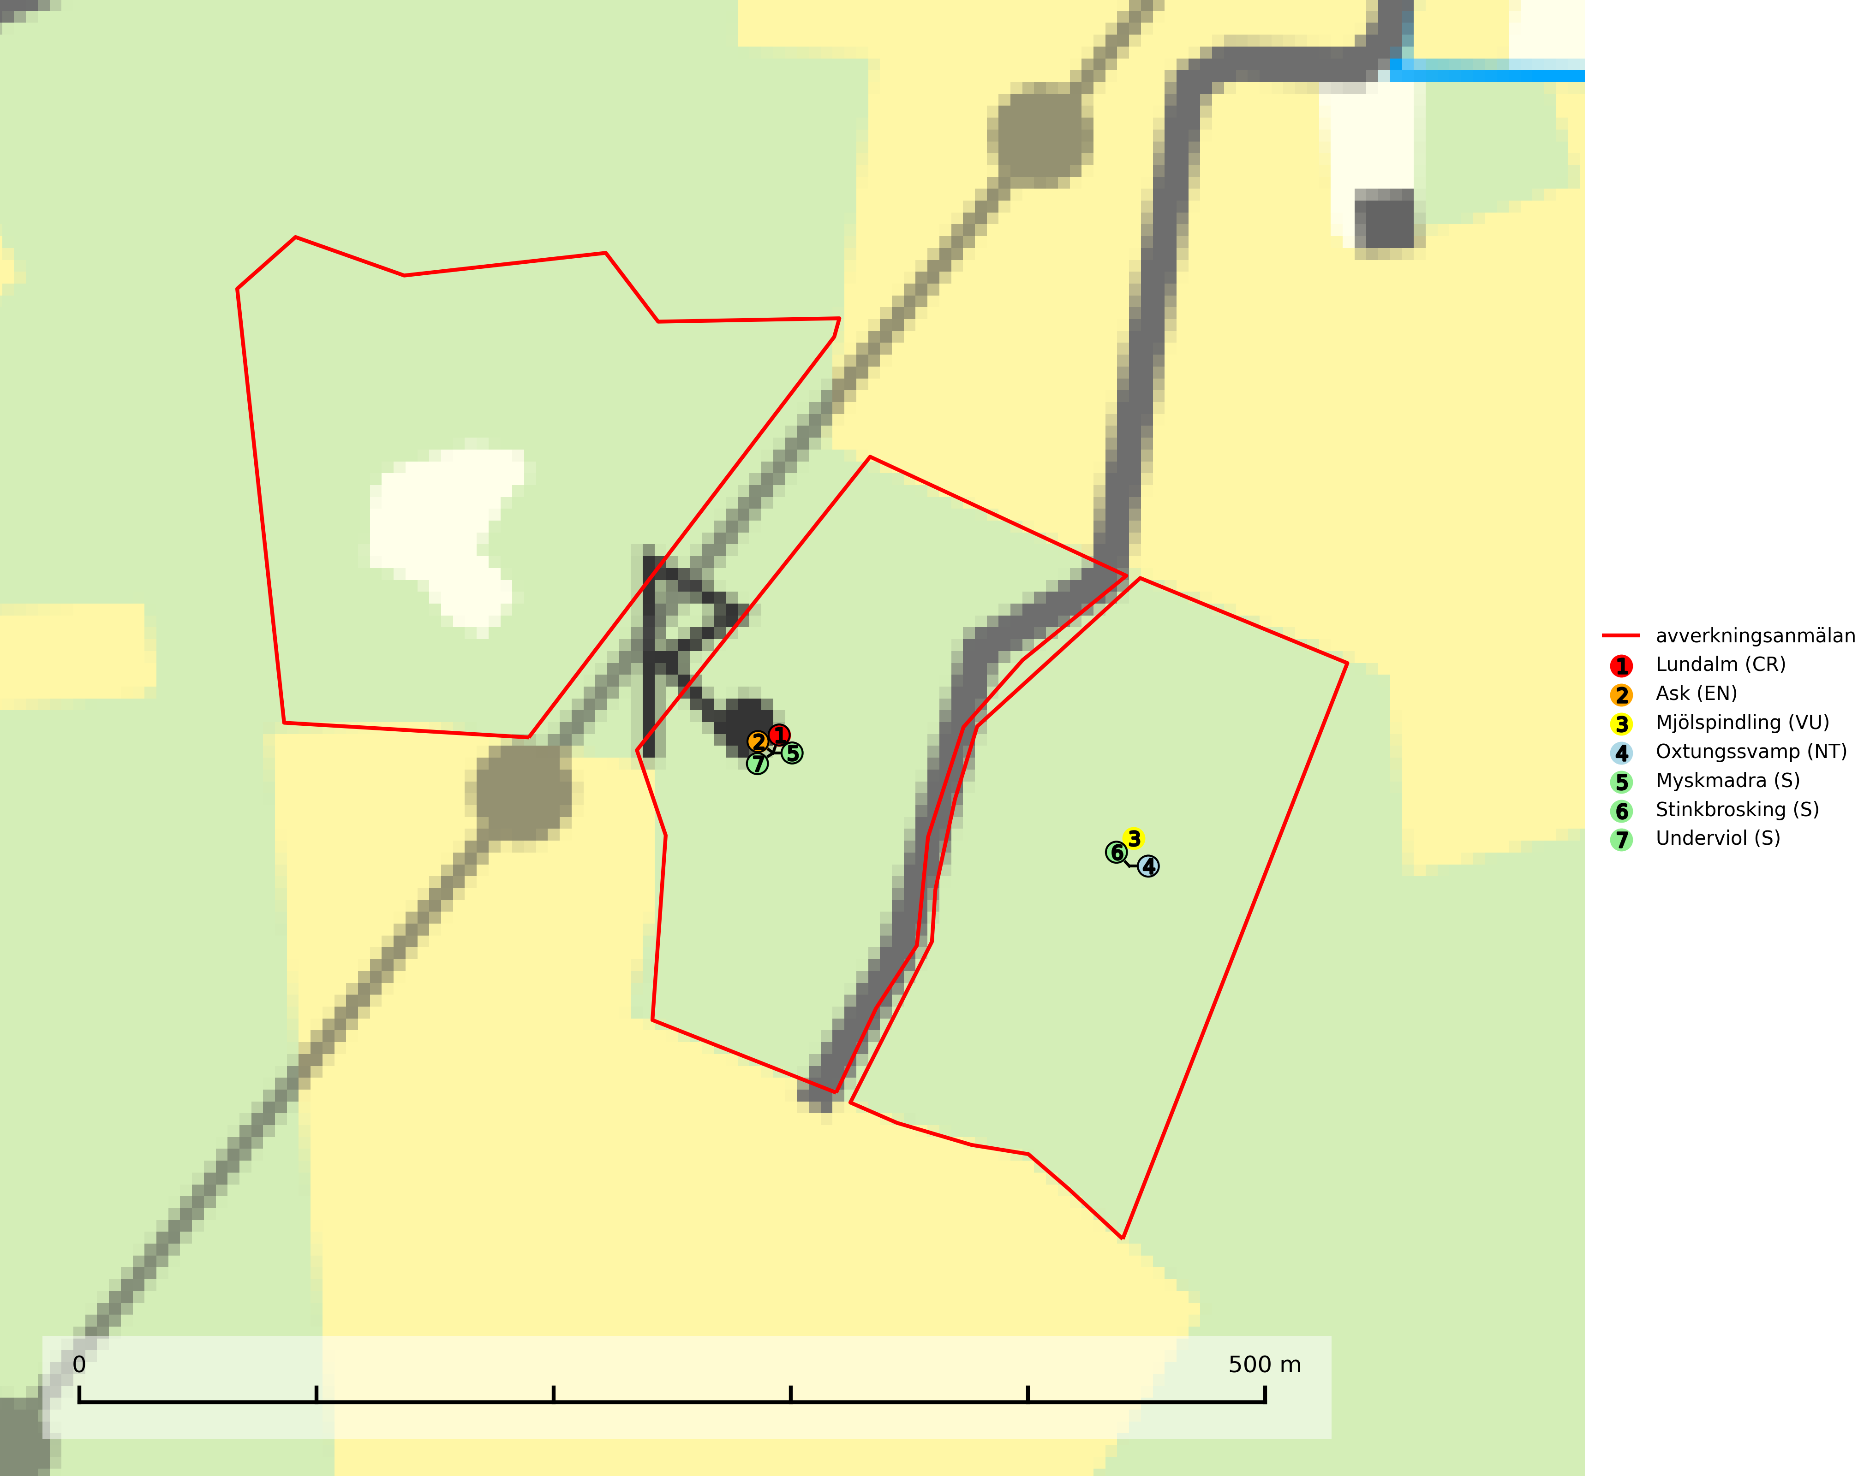

Figur 1. Fyndplatser för naturvårdsarter i det avverkningsanmälda området (röd linje). Markörer utan svart kant är placerade på fyndplatsen. Markörer med svart kant är placerade vid sidan av fyndplatsen och har ett svart streck som visar fyndplatsens exakta position. Kartans mittpunktskoordinat är N 6387848, E 710508 i SWEREF 99 TM.

**Mjölspindling (VU)** bildar mykorrhiza med ek och hassel i ädellövskog, löväng och hässlen på kalkrik mark. Förändringar av växtmiljön på grund av ändrad markanvändning, t.ex. minskad hävd, avverkning av lövträd eller plantering av barrskog utgör tydliga hot. Kända växtplatser bör bevaras och fortsätta att hävdas. För att gynna arten bör skogsbruk i ädellövskog på kalkrik mark undvikas (SLU Artdatabanken, 2024).

**Oxtungssvamp (NT)** växer nästan uteslutande på flerhundraåriga jätteekar i kulturlandskapet, till exempel i ekhagar och vid vägkanter, men kan även leva kvar på dess träd i mer slutna bestånd. Arten hotas av avverkning av värdträd och passande värdträd runt fyndplatserna samt av att olikåldriga bestånd med grov ek i hagmarks- och skogsmiljö avverkas (SLU Artdatabanken, 2024; Nitare & Skogsstyrelsen, 2019).

**Stinkbrosking** är en mycket bra signalart knuten till gamla lövskogar och hassellundar, i varma men ändå fuktiga lägen på kalkhaltiga mulljordar, där det finns rikligt med död ved och ett successivt årligt nedfall av grenar och pinnar. På lokalerna finns oftast en rik lundflora med många andra ovanliga och rödlistade arter (Nitare & Skogsstyrelsen, 2019).

**Underviol** är en bra signalart i hela sitt utbredningsområde i såväl lövlundar som kalkbarrskogar. Arten är särskilt intressant när den förekommer i barrskog och indikerar då troligen relikta och hotade kalkbarrskogsekosystem. Underviol tål inte dagens storskaliga skogsbruksmetoder även om den vid enstaka tillfällen lyckas kvarstå i fuktdråg efter avverkning (Nitare & Skogsstyrelsen, 2019).